Оценка изменений организационно-технологических характеристик при возведении жилых зданий в стесненных условиях
О.А. Филь, П.П. Русинов
Архитектурно-строительная академия Донского государственного технического университета
Аннотация: В статье рассмотрены методы оценки и прогнозирования организационно-технологических характеристик при возведении жилых зданий в стесненных условиях. Особое внимание уделено использованию мелкогабаритных, легких элементов, которые дают возможность использовать лифты, краны – укосины, подъемники, и т.п. при отказе от башенных кранов. Это позволило не только увеличить гибкость организационно-технологических процессов и расширить их сочетаемость во времени и пространстве, но одновременно вызвало необходимость модернизировать объемно-конструктивные решения зданий с последующим переходом на монолитные каркасы.
Ключевые слова: схема, методы, влияние, строительство, стесненные условия, конструктивные решения.

Более успешным и экономичным вариантом, который влечет значительное снижение издержек строительного производства, лучше считать такой, который разрешает использование организационно-технологических решений двойного действия [1-3]. С целью приспособиться к стесненным условиям возведения жилых зданий, меняют и модернизируют их конструктивные решения здания, что приводит к возможности применения нетрадиционных технологических процессов, машин и механизмов, методов, позволяющих в установленных стесненных условиях повышать темпы строительства объекта и улучшать технико-экономические его показатели (рис.1).
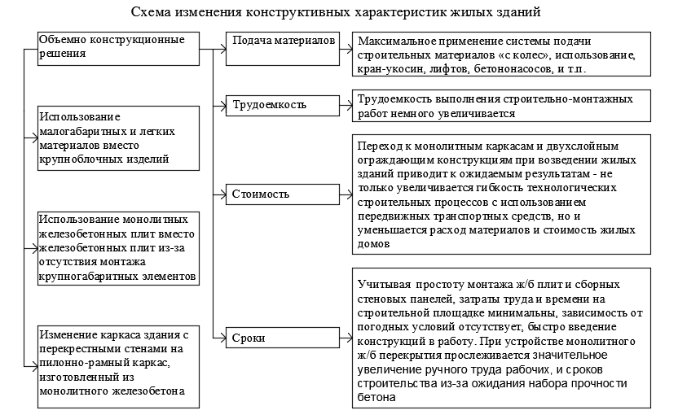
Рисунок 1. Схема изменения конструктивных характеристик жилых зданий
Основа конструктивной схемы здания:
-пилонно-рамный каркас, изготовленный из монолитного железобетона;
-наружные ограждения конструкции изготовляются двухслойными — из газобетонных блоков, выполняемых по технологии фирмы XEBEL с облицовкой лицевым керамическим кирпичом;
-перекрытия выполняются в виде монолитных безбалочных железобетонных плит;
-перегородки сооружаются из газобетонных блоков толщиной 100—250 мм и весом 700 кг/м³;
-фундаменты предполагаются в виде монолитной железобетонной плиты.
Такая конструктивная схема дала возможность:
-прекратить использование башенных кранов, для которых обязательна строительная площадка крупных размеров, учитывая безопасные зоны при подъеме крупногабаритных предметов;
-начать эксплуатацию бетононасосов, лифтов (шахты которых выполняются с опережением на один этаж).
Таблица 1
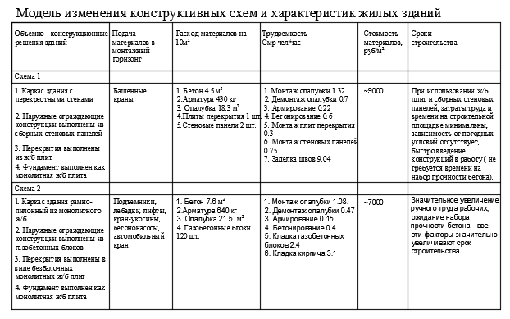
Учитывая то, что из-за стесненных условий строительной площадки габаритные панелевозы не смогли въезжать на строительную площадку, то при возведении указанных жилых зданий не представлялось возможным применить сборные стеновые панели [4-6].
Максимально использован метод подачи материалов — «с колес».
Разгрузка всех необходимых материалов производится автомобильным краном и доставляются на монтажный горизонт с помощью.
Трудоемкость выполнения строительно-монтажных работ немного увеличивается [7-10].
Анализируя стоимость различных однослойных стен и учитывая теплотехнические требования (необходимое термическое сопротивление R₀ = 2,2 м² х °С/Вт).
Использование цельной кирпичной стены влечет за собой значительное увеличение массы конструкций, и как результат, возрастает нагрузка и на фундаменты зданий, и на грунты. Вместе с этим в 2,5 раза увеличивается трудоемкость работ в сравнении с подобной стеной, при возведении которой используются теплоизоляционные материалы, и более чем в 4 раза в сравнении со стеной, выполненной из ячеистого бетона. Экономически это также не выгодно: стоимость работ возрастает в 3—4,5 раза по сравнению со стеной с применением утеплителя, и более чем в 8,5 раза — со стеной из ячеистого бетона.
Масса многослойных стен также сильно отличается, особенно это касается стен с утеплителями.
Так, при необходимом термическом сопротивлении стен R₀=2,2 м²х°С/Вт исследовались следующие варианты ограждающих конструкций:
-кладка из глиняного кирпича с минераловатным утеплителем: необходимая толщина утеплителя равна 0,25 м, при толщине кирпичной кладки 0,25 м, масса 1 м² стены 475 кг;
-кладка из глиняного кирпича с пенополистирольным утеплителем: необходимая толщина утеплителя равна 0,15 м, при толщине кирпичной кладки 0,25 м, масса 1 м² стены равна 456 кг;
-кладка из глиняного кирпича с пенополиуретановым утеплителем:
необходимая толщина утеплителя равна 0,07 м, при толщине кирпичной кладки 0,25, масса 1 м² стены равна 452 кг.
При сравнении вариантов перекрытий авторы выделяют такие их виды:
-перекрытие, выполненное из полых железобетонных плит: толщина перекрытия равна 0,3 м, масса 1 м² перекрытия равна 280 кг;
-перекрытие, выполненное из монолитного тяжелого бетона: толщина перекрытия равна 0,3 м, масса 1 м² перекрытия равна 288 кг;
-перекрытие, выполненное из монолитного ячеистого бетона: толщина перекрытия равна 0,25 м, масса I м² перекрытия равна 160 кг.
При анализе типов перекрытий возникли следующие несоответствия: самым тяжелым оказалось сплошное перекрытие из монолитного железобетона, а по самым дорогим— полые плиты перекрытия [6,8,9,10]. Главное достоинство такого перекрытия - это малая трудоемкость работ (в 12 раз меньше, чем перекрытие, выполненное из железобетона и в 16 раз меньше, чем перекрытие, выполненное из ячеистого бетона).
Таким образом, переход к монолитным каркасам и двухслойным ограждающим конструкциям при возведении жилых зданий приводит к ожидаемым результатам — не только увеличивается гибкость технологических строительных процессов с использованием передвижных транспортных средств, но и уменьшается расход материалов и стоимость жилых домов.
Литература
- Манжилевская С.Е., Шилов А.В., Чубарова К.В. Организационный инжиниринг // Инженерный вестник Дона, 2015. № 3. - URL: ivdon.ru/ru/magazine/archive/n3y2015/3155
- Прыкина Л.В., Горячев О.М., Бунькин И.Ф.. Организационно-технические основы возведения жилых зданий в стеснённых условиях// Механизация строительства. 2009. №1.–c.37-41.
- Петров-Денисов В.Г. Перспективы производства и применения теплоизоляционных материалов // Монтажные и специальные работы в строительстве,1996. № 7.– c.41-49
- Вербицкий Ю. С., Мартыненко В. А., Куличенко И. И., Большаков В. И. Научно-практические вопросы повышения теплозащитных свойств ограждающих стен // Сб. трудов ДЛСА. 2000. № 10.– с.45-49.
- Fil O.A. Project Cost Management //Materials of the XI International scientific and practical conference, «Trends of modern science», - 2015. Volume 5. Economic science. Sheffield. Science and education – pp. 92-96.
- Побегайлов О.А. Выработка решений в период кризиса и условиях неопределенности // Инженерный вестник Дона, 2013.- № 2. - URL: ivdon.ru/magazine/archive/n2y2013/1730
- Филь О.А. Влияние факторов внешней среды на стоимость объекта незавершенного строительства // Инженерный вестник Дона, 2016. – № 1 – URL: ivdon.ru/ru/magazine/archive/n1y2016/3563
- Fil O.A. Features structuring of building projects// Materialy X Miedzynarodowej naukowi-praktycznej konferencji «Wschodnie partnerstwo – 2014» Volume 1. Ekonomiczne nauki. Prawo. Przemysl. Nauka i studia –pp.46-48
- Зильберова И.Ю. Анализ научных основ организационно-технологического проектирования и современных методов и моделей оценки организационно-технологических решений // Научное обозрение. 2013. № 9. С. 582-585.
- Манжилевская С.Е.,. Богомазюк Д.О. Моделирование инноваций в строительстве// Инженерный вестник Дона, 2016. № 1. - URL: ivdon.ru/ru/magazine/archive/n1y2016/3556
References
1. Manzhilevskaja S.E., Shilov A.V., Chubarova K.V. Inženernyj vestnik Dona (Rus), 2015. № 3. URL: ivdon.ru/ru/magazine/archive/n3y2015/3155
2. Prykina L.V., Gorjachev O.M., Bun'kin I.F.. Mehanizacija stroitel'stva. 2009. №1. pp.37-41.
3. Petrov-Denisov V.G. Montazhnye i special'nye raboty v stroitel'stve, 1996. № 7.
4. Verbickij Ju. S., Martynenko V. A., Kulichenko I. I., Bol'shakov V. I. Nauchno-prakticheskie voprosy povyshenija teplozashhitnyh svojstv ograzhdajushhih sten. Sb. trudov DLSA. 2000. № 10. pp.45-49
5. Fil O.A. Materials of the XI International scientific and practical conference, «Trends of modern science», - 2015. Volume 5. Economic science. Sheffield. Science and education. pp. 92-96.
6. Pobegajlov O.A. Inženernyj vestnik Dona (Rus), 2013. № 2. URL: ivdon.ru/magazine/archive/n2y2013/1730
7. Fil' O.A. Inženernyj vestnik Dona (Rus), 2016. № 1 URL: ivdon.ru/ru/magazine/archive/n1y2016/3563
8. Fil O.A. Materialy X Miedzynarodowej naukowi-praktycznej konferencji «Wschodnie partnerstwo 2014» Volume 1. Ekonomiczne nauki. Prawo. Przemysl. Nauka i studia. pp.46-48
9. Zil'berova I.Ju. Nauchnoe obozrenie. 2013. № 9. pp. 582-585.
10. Manzhilevskaja S.E., Bogomazjuk D.O. Inženernyj vestnik Dona (Rus), 2016. № 1. URL: ivdon.ru/ru/magazine/archive/n1y2016/3556

